SIMPOSIO INTERNACIONAL DE CONSTRUCCIONES

Análisis de soluciones de cimentación en arenas, Hotel Roca Este II, Cayo Paredón

Sand foundation analysis, Hotel Roca Este II, Cayo Paredón

M.Sc. Saimy Santiago Rodríguez ¹, Dr. Ing. Ana Virginia Gozález – Cueto ², M.Sc. Saily Santiago Rodríguez ³
1. Universidad de Ciego de Ávila “Máximo Gómez Báez”. saimy@unica.cu
2. Universidad Central ¨Marta Abreu¨ de Las Villas. ana@uclv.edu.cu
3. Universidad de Ciego de Ávila “Máximo Gómez Báez”. saily@unica.cu

Resumen
En el presente trabajo se analiza el diseño geotécnico de cimentaciones mediante el Método de Estados Límites, considerando además de los cimientos superficiales tradicionales, la tipología de pilotes cortos, como caso de estudio la parcela del Hotel Roca Este 2 de Cayo Paredón en el archipiélago Jardines del Rey. Se caracterizó el suelo de la parcela a partir del informe ingeniero – geológico obtenido de la ENIA de Ciego de Ávila y se analizaron las características y solicitaciones de la obra Hotel Roca Este 2 obtenidas por la empresa inversionista ALMEST. En función de las particularidades del suelo y de la obra, se propusieron diferentes variantes para el diseño. Se aplicaron las metodologías establecidas en la Norma para el Diseño Geotécnico de Cimentaciones Superficiales y la Norma de Diseño Geotécnico de Pilotes obteniendo así las soluciones de cimentación y proponiéndose cual pudiese ser empleada según las características analizadas.
PALABRAS CLAVES: suelos predominantemente friccionales, diseño geotécnico, cimentaciones superficiales, pilotes cortos.

Abstract
In the present work, the geotechnical design of foundations is analyzed using the Limit State Method, considering in addition to the superficial traditional foundations, the typology of short piles, as a case study the plot of the Hotel Roca Este 2, Cayo Paredón in the archipelago Jardines the Rey. The soil of the parcel was characterize starting from the engineer-geologic report obtained from ENIA of Ciego de Ávila, and the characteristics and solicitations of the building site Hotel Roca Este 2 were analyzed, obtained by the company investor ALMEST. In function of the particularities of the soil and of the building site, different variants for the design were proposed. The methodologies settled down in Norm's proposals for the Geotechnical Design of Superficial Foundations and Geotechnical Design Norm of Piles were applied obtaining this way the foundation solutions and proposing which can be use according to the analyzed characteristics.
KEYWORDS: predominantly frictional soils, geotechnical design, superficial foundations, short piles
Introducción
La estabilidad de una estructura está dada principalmente por el correcto funcionamiento de su cimiento, comportándose este como una estructura en sí. El Método de Estados Límites para el diseño geotécnico de las cimentaciones, como lo dice su nombre, aprovecha al máximo las características resistentes del suelo para un mejor empleo del elemento que soporta la edificación. A pesar del trabajo que se ha venido realizando por diferentes autores acerca del diseño geotécnico de cimentaciones en suelos predominantemente friccionales, aún los fundamentos teóricos planteados en la Norma para el Diseño Geotécnico de Cimentaciones Superficiales por Estados Límites son del desconocimiento de muchos ingenieros y proyectistas en Cuba, pues aún se utilizan métodos conservadores y poco racionales, subestimando la capacidad resistente de estos suelos y limitándolos a un comportamiento tenso – deformacional inferior a sus posibilidades reales o en muchos de los casos se llegan a soluciones poco racionales mediante la utilización de terrazas técnicas, lo que trae consigo grandes afectaciones medio – ambientales y encarecimiento de la obra con las labores de movimiento de tierras.
Con la utilización del Método de Estados Límites se logran diseños racionales y seguros para cimentaciones superficiales en suelos predominantemente friccionales sin la necesidad de terrazas para cimentación.
Además de la implementación de este método para el diseño geotécnico de cimentaciones, se puede logar dicha racionalidad valorando la utilización de otros tipos de cimentaciones como es el caso de las cimentaciones tipos pilotes cortos, poco utilizados en las construcciones en estas zonas en Cuba.
En Cayo Paredón, como en casi todas las zonas costeras del país, están presentes los suelos friccionales, por lo que resulta necesario la utilización del método antes mencionado y considerar otras tipologías para racionalizar el diseño geotécnico de los cimientos en esta área.
Debido a lo abordado anteriormente se plantea como Problema Científico de la Investigación: Actualmente en Cuba es factible de realizar un estudio de soluciones de cimentación para la parcela constructiva P-1 de Cayo Paredón haciendo un análisis comparativo para cimentaciones superficiales y pilotes cortos.
Proponiéndose como Objetivo General del Trabajo: Proponer soluciones de cimentaciones racionales para la parcela constructiva P-1 de Cayo Paredón haciendo un análisis comparativo para cimentaciones superficiales y pilotes cortos.
Materiales y métodos
1. Caracterización del área de estudio
La Parcela Hotelera P – 1 de Cayo Paredón abarca una superficie total de 10.1 ha y se encuentra enclavada en las mediaciones de la costa Noroeste de Cayo Paredón, territorio insular que pertenece a la provincia de Camagüey y forma parte del subarchipiélago Sabana - Camagüey. (1)
Las aguas subterráneas yacen a una profundidad relativamente cerca de la superficie natural del terreno, localizándose con respecto a esta, a una profundidad que osciló entre los 0.20 m y 4.50 m, para una media de 1.95 m con respecto al Nivel Medio del Mar (NMM).
A partir del nivel natural del terreno y hasta la cota de -4.80 m con respecto al NMM, se presentan los estratos ingenieros geológicos siguientes:
1er Estrato: Arena mal graduada (SP). Ángulo de Fricción Interna: 35º. Cohesión: 0 kPa. Peso Específico Natural Húmedo: 16.08 kN/m³. Módulo de Deformación General: 17000 kPa. Espesor: 3.05m
2do Estrato: Roca calcarenita. RQD: 32 %. Peso Específico: 27.07 kN/m³.
Resistencia a la compresión axial saturada: 27.42 kg/cm²

2. Metodología de diseño
Para el diseño geotécnico de cimentaciones superficiales se utilizará la Metodología de Diseño Geotécnico de Cimentaciones Superficiales en arenas por el Método de Estados Límite (MEL), la cual se sugiere en la NC – 1321:2019 Diseño Geotécnico de Cimentaciones Superficiales; basadas en el estado límite último y el estado límite de servicio, para un comportamiento lineal o no lineal del suelo, donde este último aprovecha en mayor grado las características tenso – deformacionales de este tipo de suelos.
Para el diseño geotécnico de pilotes cortos se seguirá la metodología plasmada en la propuesta de Norma para el Diseño Geotécnico de Pilotes (3), la cual brinda las dimensiones que cumplen con los criterios de estabilidad y deformación.

Resultados y Discusión
1. Caracterización de la obra
En la investigación se analizará la obra “Hotel Roca Este 2” construido en la parcela hotelera P – 1 de Cayo Paredón, según los datos obtenidos por la empresa Inmobiliaria ALMEST, inversionista de la obra.
En el desarrollo de la investigación se analizarán las posibles soluciones de cimentación para el edificio principal y los edificios de alojamiento, la tipología constructiva de las mismas estará en dependencia de las características estructurales de cada objeto de obra.
El edificio principal y edificios comunes tiene como estructura básicamente aporticada con una modulación estructural principal de 8.00 m x 6.00 m, la cual se compone de columnas y vigas de hormigón armado y muros de hormigón. Los bloques habitacionales serán de tres niveles conformados por muros transversales que serán de hormigón fundido “in situ”, con un espesor mínimo de 0.15 m.

Cargas que se transmiten a los cimientos.
Las cargas que se muestran en las tablas 1 y 2 fueron adquiridas de la empresa inversionista, las cuales fueron obtenidas de la modelación del edificio principal y los bungalows respectivamente.

Tabla 1 Solicitaciones normativas para los edificios con pórticos y cubierta pesada
Solicitación | Valor Máximo | Valor Mínimo
M | 22.6 kN x m | 5.6 kN x m
N’cp | 397.0 kN | 144.0 kN
N’cu | 128.0 kN | 32.0 kN
H | 5.6 kN | 1.4 kN

Tabla 2 Solicitaciones normativas para los bloques habitacionales.
Solicitación | Valor Máximo | Valor Mínimo
M | 17.7 (kN x m)/m | 8.8 (kN x m)/m
N’cp | 98.0 kN /m | 97.9 kN /m
N’cu | 26.3 kN /m | 26.3 kN /m
H | 4.0 kN /m | 2.0 kN /m

- Soluciones de cimentación
Aplicando las metodologías de diseño geotécnico de cimentaciones establecidas a través de hojas de cálculo programadas en el software MathCAD 14.0, se analizarán diferentes soluciones de cimentación que serán explicadas posteriormente debido a las diferentes variantes de diseño, teniendo en cuenta el sistema de cargas expuesto anteriormente según las tipologías constructivas de los objetos de obra que serán analizadas. Las soluciones de diseño geotécnico serán mediante la utilización de cimentaciones superficiales e intermedias, básicamente cimientos aislados y corridos, y pilotes cortos respectivamente.
2.1. Cimentaciones superficiales
La primera variante analizada será el diseño geotécnico de las cimentaciones aisladas, donde la capa arenosa será el estrato resistente para una profundidad de cimentación de 80 cm y la rectangularidad (l/b) igual a 1. El nivel freático se encontrará a una profundidad de 1.15 m por debajo del nivel de cimentación, esta variante será analizada para las cimentaciones del edificio principal, el esquema de análisis correspondiente se observa en la figura 1.
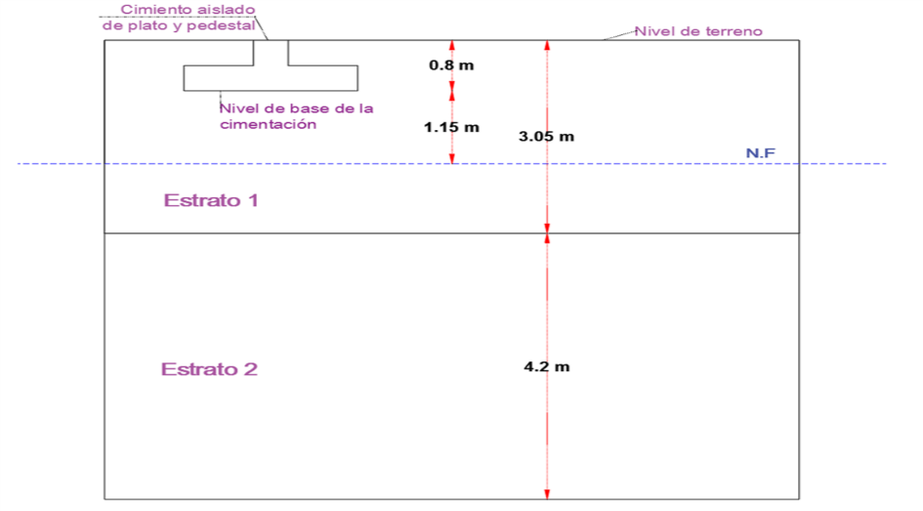
Fig. 1. Esquema de la estratigrafía considerada para la 1ra variante de Diseño Geotécnico de Cimentaciones en Arenas.
Para esta variante se ofrecen dos soluciones de cimentación, un para los valores máximos de carga y otra para los mínimos, este sistema de cargas como ya se explicó anteriormente fueron obtenidas de la empresa inversionista. A continuación, en la tabla 3 se muestran las dimensiones resultantes de la aplicación del método de Diseño Geotécnico de Cimentaciones Superficiales por Estados Límite, el modelo de cálculo de los asentamientos predominante para cada solución y el asentamiento de cálculo obtenido en el diseño.
Tabla 3. Soluciones de la Aplicación del Método de Diseño Geotécnico de Cimentaciones Superficiales, Variante 1.
Tipo de cimiento | Valores de Carga | Dimensiones de  b = l (m) |  | Dimen.  b = l (m) final | Tipo de Asent. | Asent. (cm)
 |  | Est. | Def.
C - 1 | Máximo | 1.1 | 1.85 | 1.1 | No lineal | 5.6
 | Mínimo | 0.6 | 1.15 | 0.6 | No lineal | 4.4

La segunda variante considerada será el diseño geotécnico de las cimentaciones superficiales corridas en forma de “T” invertida como se muestra en el esquema de análisis de la figura 2. Para esta variante la profundidad de cimentación será de 0.8 m, el nivel freático se encontró a 1.95 m de profundidad medido a partir del nivel del terreno y será analizada para los bloques habitacionales.
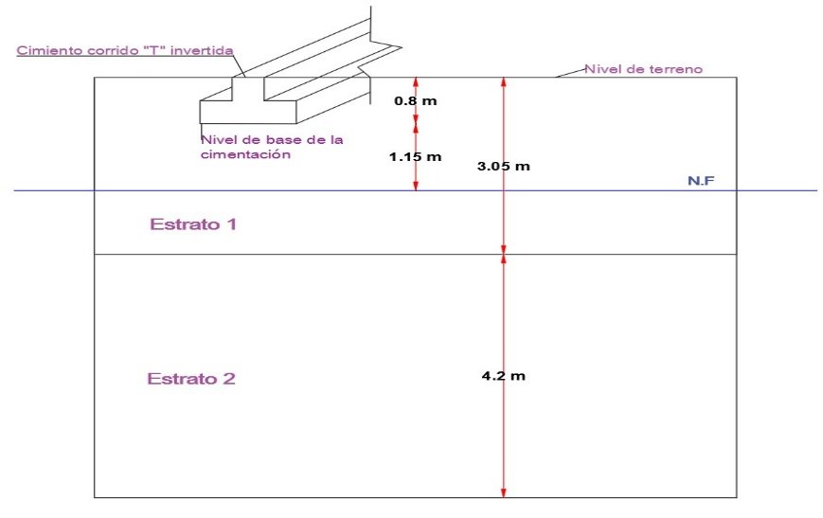
Fig. 2. Esquema de la estratigrafía considerada para la 2da variante de Diseño Geotécnico de Cimentaciones en Arenas.
Esta variante también ofrece dos soluciones que dependerán de las solicitaciones. En la tabla 4 se muestran las dimensiones resultantes de la aplicación del método de Estados Límites partiendo de fijar una longitud de la cimentación (l) de 1 m, se expone además el modelo de cálculo de los asentamientos predominante para cada solución y el asentamiento de cálculo obtenido.
Tabla 4. Soluciones de la Aplicación del Método de Estados Límites, Variante 2.
Tipo de cimiento | Valores de Carga | Dimensiones de  b (m) |  | Dimen. b (m) final | Tipo de Asent. | Asent. (cm)
 |  | Est. | Def.
C - 2 | Máximo | 0.7 | 1.25 | 0.7 | No lineal | 6.44
 | Mínimo | 0.5 | 1.1 | 0.5 | No lineal | 4.69

2.2. Pilotes Cortos
Para el caso de pilotes cortos se propone la tercera variante de cimentación, considerando el pilote apoyado sobre la roca del estrato 2, con una profundidad de 3.05 m, la presencia del nivel freático se encuentra a los 1.95 m, como se muestra en el esquema de análisis de la figura 3, se ofrece una solución de cimentación para el edificio principal en función de las solicitaciones máximas.
Se dimensiona el pilote con un D₀=0.30 m y L=3.05 m a partir de la condición de que la relación L/D₀ debe oscilar entre 7 y 12 y que cumpla la forma de trabajo como elemento rígido. Para estas dimensiones se chequean los parámetros que establecen para el diseño como se muestra en la tabla 5.
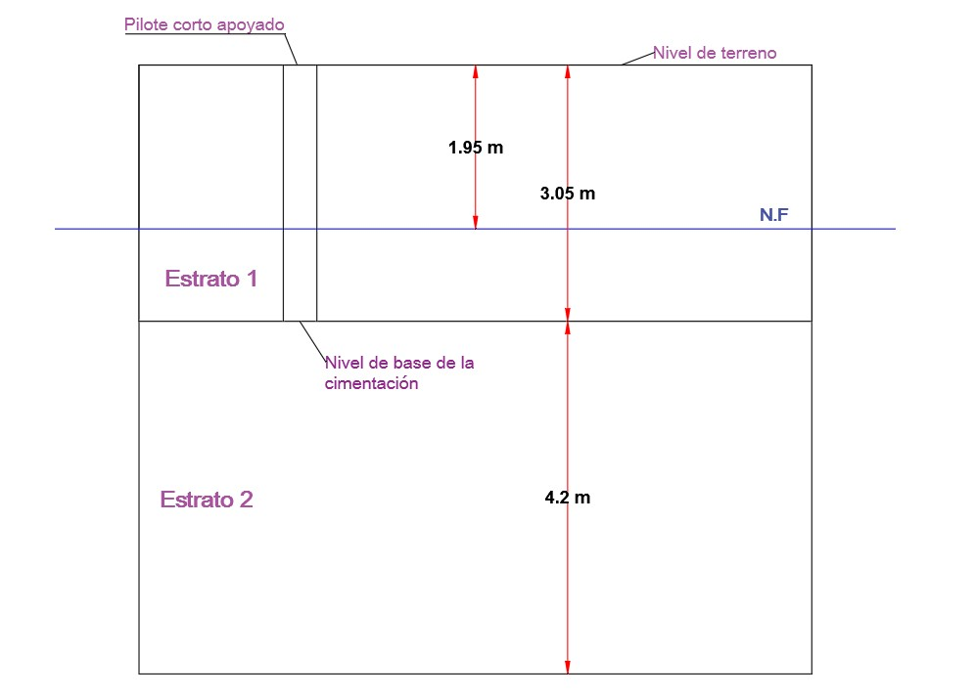
Fig. 3. Esquema de la estratigrafía considerada para la 3^{ra} variante de Diseño Geotécnico de Cimentaciones en Arenas.
Tabla 5. Resultados del 1er Estado Límite para D₀ =0.30m y L=3.05m
Tipo de cimiento | Q* hc (kN) | H* (kN) | Q* f (kN) | Q* p (kN) | Q* f + Q*p (kN) | N* (kN)
C - 3 | 85.99 | 7.84 | 7.77 | 681.43 | 689.20 | 681.2

La cuarta variante será considerando el pilote flotante, o sea, estará trabajando a fricción en la arena del estrato 1, se realizará igualmente para el edificio principal y el esquema de análisis se muestra en la figura 4.
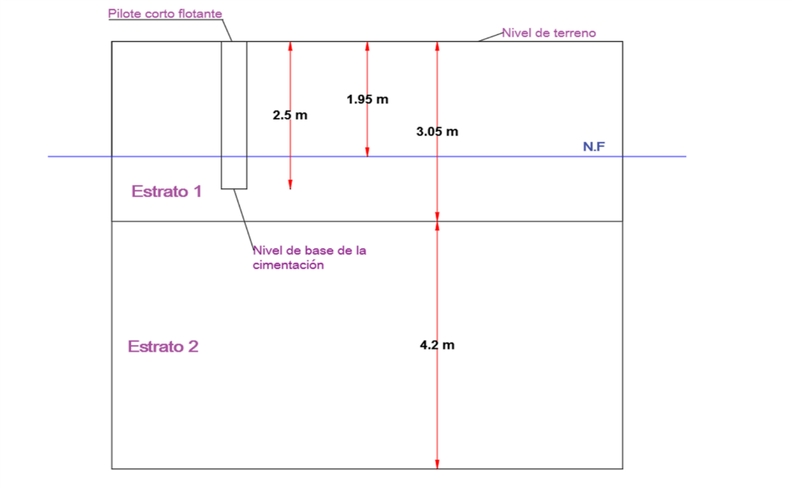
Fig. 4. Esquema de la estratigrafía considerada para la 4^{ta} variante de Diseño Geotécnico de Cimentaciones en Arenas.
Este tipo de cimiento será diseñado sólo para las solicitaciones mínimas, puesto que para esta forma de trabajo no cumple por capacidad de carga con ninguna de las dimensiones posibles para los valores máximos. Las dimensiones del pilote serán D₀=0.3 m y L=2.5 m cumpliendo con la condición de pilote corto y que trabaja como elemento rígido. Los resultados de la revisión del Primer y Segundo Estado Límite se muestran en las tablas 6 y 7 respectivamente.

Tabla 6. Resultados del 1er Estado Límite para D₀ =0.3m y L=2.5m
Tipo de cimiento | Q* hc (kN) | H* (kN) | Q* f (kN) | Q* p (kN) | Q* f + Q*p (kN) | N* (kN)
C - 4 | 51.63 | 1.96 | 6.80 | 238.62 | 245.42 | 224

Tabla 7. Resultados del 2^{do} Estado Límite para D₀ =0.35m y L=2.5m
Tipo de cimiento | P (kPa) | R´ (kPa) | S. lineal (cm)
C - 4 | 281.882 | 772.173 | 0.2

- Análisis técnico de las soluciones de cimentación
A partir del análisis de cada una de las variantes obtenidas en el diseño geotécnico se puede observar que:
- Para las cimentaciones superficiales, tanto aisladas como corridas, para valores de carga máximos y mínimos, el comportamiento tenso – deformacional predominante fue para modelos no lineal, corroborando que para suelos predominantemente friccionales su comportamiento o sus máximos valores resistentes se obtienen para estas características, debido a sus particularidades deformacionales.
- Con la utilización de la metodología de diseño geotécnico de cimentaciones sugerida en la NC – 1321:2019 Diseño Geotécnico de Cimentaciones Superficiales, se obtienen valores de asentamiento para un comportamiento no lineal inferior a los valores límites normados para este tipo de estructuras.
- Con la utilización de pilotes cortos en suelos predominantemente friccionales se logran capacidades de carga superior a las cargas actuantes de proyecto, lo que demuestra la factibilidad de la utilización de otras tipologías constructivas de cimentación para este tipo de suelos.
- Para las soluciones de cimentación en estructuras que sean muros de carga (bungalows y edificio principal), se proponen cimentaciones corridas tipo “T” invertida, con las soluciones planteadas según el sistema de carga actuantes, debido a la tipología constructiva.
- En las estructuras aporticadas se pueden utilizar cimentaciones superficiales con las características que se muestran, sin la necesidad de realizar terrazas técnicas para solución de cimentación, pues queda demostrado la factibilidad de utilización de los suelos friccionales como estrato resistente para cimentación con la implementación del Método de Estados Límites y la metodología anteriormente tratada.
- En las estructuras aporticadas se puede valorar la utilización de solución de cimentación con pilotes cortos en vez de cimentaciones superficiales, debido a que ambos ofrecen resistencia y estabilidad a la estructura, pero con la utilización de pilotes cortos se puede minimizar en tiempos de movimiento de tierras facilitando los trabajos en obra.

Conclusiones
- Con la aplicación de las metodologías establecidas se ha demostrado que se logran soluciones racionales y seguras, por lo que no es necesario la realización de terrazas técnicas para cimentación en las zonas de playa, lo cual disminuye considerablemente los costos de construcción ahorrándose las labores de movimiento de tierra y los impactos que esto implica al medio ambiente.
- El cálculo de asentamientos por métodos no lineales resultó ser una vía eficaz para aprovechar mejor las capacidades resistentes de los suelos predominantemente friccionales.
- Los pilotes cortos, como solución de cimentación, son muy ventajosos, sobre todo cuando se hace directamente sobre arenas debido a que estos permiten un ritmo de construcción más rápido que las aisladas superficiales; y su construcción favorece a un menor impacto ambiental.
- De forma general se comprobó con las soluciones obtenidas que para racionalizar el diseño geotécnico de cimentaciones en arenas, se debe emplear el Método de Estados Límites y otra opción recomendable es la utilización de diferentes tipologías constructivas.
Referencias Bibliográficas
- Informe Ingeniero Geológico Preliminar de Parcela Hotelera P1 Cayo Paredón. Ing. Leonel Rodríguez González. 2010.
- NC – 1321:2019. Diseño Geotécnico de Cimentaciones Superficiales.
- Oficina Nacional de Normalización. Ciudad de la Habana, Cuba.
- Tristá Pérez, M. y León González, M. (1988): "Cimentaciones sobre pilotes. Métodos de cálculo para el dimensionamiento geotécnico". Propuesta de norma, Ciudad de la Habana, 66 pág.
Bibliografía
- Castro Medina, J. (1987): "Diseño geotécnico de pilarotes". Tesis de especialista. Ciudad de la Habana.
- Fuentes Alemán, A. (2008): Confección de la Propuesta de Norma de Diseño Geotécnico de Cimentaciones sobre Pilotes. Dr. Ing. Luis Orlando Ibañez Mora, Tutor. UCLV. 106 pág.
- García, O. y Ribas, J. (1985): "Cimientos de tipo pilarote". Instructivo de trabajo ENIA-MICONS; Ciudad de la Habana.
- González – Cueto, A. V. (1997). “Diseño de cimentaciones superficiales en arenas. Aplicación de la Teoría de Seguridad.” Dr. Ing. Gilberto Quevedo Sotolongo, tutor--TM; UCLV--(Const). 70 pág.
- González - Cueto, A. V. (2001) “Diseño Geotécnico de Cimentaciones Superficiales en Arenas”. TD, Santa Clara, Departamento de Ingeniería Civil, Facultad de Construcciones, UCLV. Cuba.
- González Fleites, E. (2013). Cálculo de las deformaciones en las bases de las cimentaciones superficiales. Comportamiento No Lineal. Dr. Ing. Ana Virginia Gonzalez-Cueto Vila y Dr. Cs. Ing. Gilberto Quevedo Sotolongo, Tutores. UCLV.
- Lima Rodríguez, R. (2008): “Diseño de cimentaciones sometidas a solicitaciones de momentos, cortantes y axiales de compresión pequeños o de succión”. Santa Clara, Departamento de Ingeniería Civil, Facultad de Construcciones, UCLV. Cuba.
- Quevedo Sotolongo, G. (1987). “Aplicación del Método de los Estados Límites en el diseño de las cimentaciones superficiales.” Revista Ingeniería Estructural. 2(III): 95 – 106 pág.
- Quevedo Sotolongo, G. (2002): “Aplicación de los Estados Límites y la Teoría de Seguridad en el Diseño Geotécnico en Cuba”. Tesis presentada para optar por el título de doctor en ciencias. Departamento de Ingeniería Civil, Universidad Central Marta Abreu de las Villas, Santa Clara, Cuba.
- Santiago, S. (2015): Diseño Geotécnico de Cimentaciones Superficiales en Arenas. Caso de Estudio Cayería Norte de Ciego de Ávila. Dr. Ana Virginia González – Cueto Vila, Tutora. UCLV, Santa Clara. 95 pág.

